

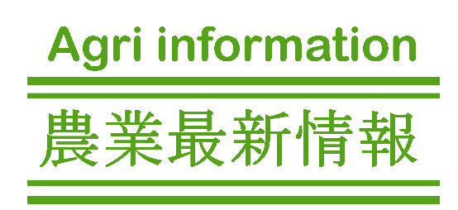

令和８年３月発行
第１2０号
大阪府
中部普及だより

春を告げる野菜「八尾若ごぼう」の季節到来！

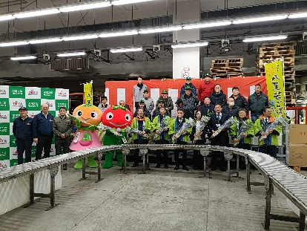
束ねた形が矢に似ていることから「やーごんぼ」とも呼ばれる八尾市特産の「八尾若ごぼう」は、２月から出荷が始まるため、八尾市では「春を告げる野菜」として親しまれています。年末に地上部を刈り取り、新しく伸びた柔らかい軸をてんぷらなどで食べると、ほんのりと素朴な「ごぼう」の香りのする、知る人ぞ知る、とてもおいしい野菜です。
市、府、農協からなる八尾市農業啓発推進協議会では、「八尾若ごぼう」のおいしさを、より多くの人に知ってもらおうと、２月１０日（火）に大阪市中央卸売市場東部市場で大松八尾市長・畑中大阪中河内農業協同組合代表理事組合長によるトップセールスを開催しました。また、２月１８日（水）にはJR八尾駅でPR販売会を実施したところ、多くの人が訪れ、わずか30分で完売しました。さらに、3月14日（土）にはアリオ八尾で「八尾若ごぼう品評会＆野菜即売会」を開催し、審査員だけでなく、一般の方も参加する投票形式で審査を行い、投票者には若ごぼうの収穫体験や、若ごぼうが当たる抽選会を実施しました。品評会には、投票券が足りなくなるほど、たくさんの方が来場し、大盛況でした。農の普及課では今後も八尾若ごぼうのおいしさをPRしていきます。

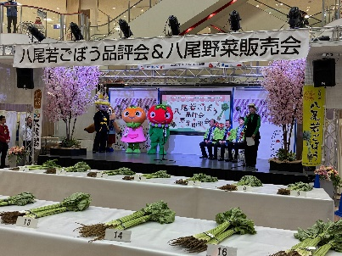






いちご加工研修会を開催しました！

いちごは最盛期に完熟果の収穫が集中するため、経営発展のためには冷凍保存が欠かせません。そこで全国的にフードビジネスコンサルタントとして活躍されている太地由美先生を講師に招き、冷凍技術等について学ぶ研修会をグリーン大阪農業協同組合の協力で１月１４日（水）に開催しました。

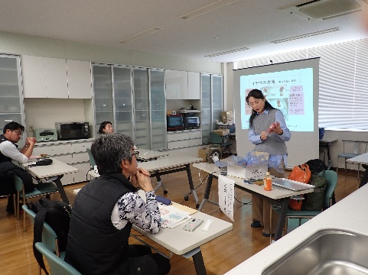
研修会には１５名の農業者等が参加し、一般家庭で用いられる手法（ジップ付袋による緩慢冷凍）に加え、専門的な手法３種（真空包装を用いた緩慢冷凍、急速冷凍、セミドライ）の計４種のいちごを試食比較しました。適切な知見に基づいた専門的な加工手法では、外観もよく、細胞の破壊によるドリップと呼ばれる水分の流出も少なく、しっかりした食感があり、臭味もありませんでした。その違いに、参加者からは驚きの声が上がり、冷凍方法の重要性をより深く理解する貴重な場となりました。加えて、商品開発の考え方や加工技術の紹介のほか、質疑応答も活発に行われ、一次加工の基礎知識を学ぶ、有意義な研修となりました。農の普及課では今後も農業者の経営発展を支援していきます。
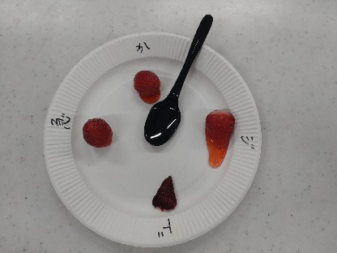



AIを活用した経営勉強会を開催！ きたかわち新鮮舎
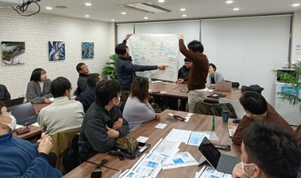
きたかわち新鮮舎は、枚方市や交野市など、北河内地域の青年農業者等で構成されています。出荷組織として発足しましたが、近年は枚方五六市や枚方市の博物館「鍵屋」での販売イベントへの出店など、活動の幅を広げています。今年度は、中小企業診断士や税理士、弁護士等、士業者の集まりである「ひらかた診断士の会」と連携した農業経営勉強会を開催しました。７月２６日に開催した第１回では酒井税理士の講義で、農業経営するためには、収量、単価、コスト等、どのような数字を把握しておくべきなのか、また、財務諸表を見ながら、農業所得を向上させるためには、生産の増量、単価の向上、コストの削減など、どのようなアプローチがあるのかを学びました。１月２５日に開催した第２回の講習会では、農家１０名、中小企業診断士１０名が参加し、グループに分かれ、あるネギ農家の財務諸表を元に所得を向上させるための方策をAIも活用しながら話し合い、発表し、お互いに評価し合いました。

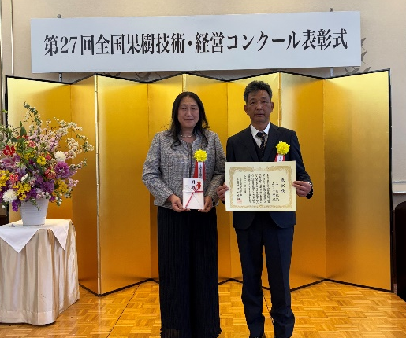


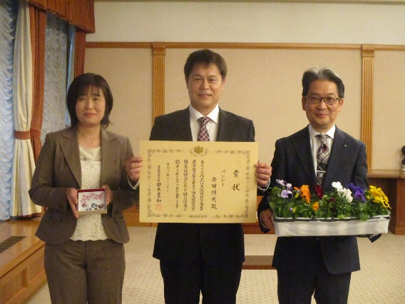

さらに次年度は、枚方市の新たな特産物を作るため、丸種種苗と連携し、青パパイヤなどを試作することとなりました。
今後は、もっと活動の幅を広げるため、大阪府４Hクラブ連絡協議会への加盟やひらかたパークと連携するための企画提案などの活動を予定しています。

第７３回大阪府花き園芸品評会
農林水産大臣賞受賞 金田博充さん（大阪市）
第７３回大阪府花き園芸品評会で金田博充さんが農林水産大臣賞を受賞されました。品評会は大阪府花き園芸連合会の主催で年に１度開催され、府内の花き生産農家が優れた作品を持ち寄ります。
本年度は、昨年１２月２０日に開催され、最高位の農林水産大臣賞は金田さんのパンジーが選出されました。

この度、妻の明希さんとともに大阪市役所を訪れ、山本副市長へ受賞を報告しました。金田さんは大阪・関西万博の大屋根リング屋上の花苗納入をはじめ、都市農業の発展におおきく貢献されています。今後ともご活躍ください。

受賞おめでとうございます！
第２７回全国果樹技術・経営コンクール
全国果樹研究連合会会長賞受賞 山下隆紀さん・千嘉子さん（柏原市）
山下隆紀・千嘉子ご夫妻が、第２７回全国果樹技術・経営コンクールで全国果樹研究連合会長賞を受賞されました。

山下さんは、地域でいち早くぶどうの少量多品種栽培を導入し、高品質な品種を提供することで、消費者の満足度と直売所の魅力向上に大きく貢献しています。平成２１年には、「農の匠」に認定され、若手農業者への栽培技術指導を行うなど、地域農業の発展にも尽力されています。
これらの功績が認められ、今回の受賞となりました。今後ともご活躍ください。

